TALLER SI – PRÁCTICA 23
NÚMERO DE GRUPO | FUNCIÓNS | Apelidos, Nome
 | Coordinador/a:
 | Responsable Limpeza:
 | Responsable Documentación:
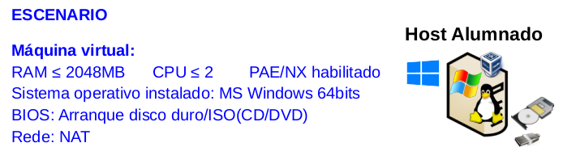

LIMITACIÓN DE RESPONSABILIDADE O autor do presente documento declina calquera responsabilidade asociada ao uso incorrecto e/ou malicioso que puidese realizarse coa información exposta no mesmo. Por tanto, non se fai responsable en ningún caso, nin pode ser considerado legalmente responsable en ningún caso, das consecuencias que poidan derivarse da información contida nel ou que esté enlazada dende ou hacia el, incluíndo os posibles erros e información incorrecta existentes, información difamatoria, así como das consecuencias que se poidan derivar sobre a súa aplicación en sistemas de información reais e/ou virtuais. Este documento foi xerado para uso didáctico e debe ser empregado en contornas privadas e virtuais controladas co permiso correspondente do administrador desas contornas.

Material necesario | Práctica: BIOS Allow Boot MS Windows
- Host alumnado  - Live amd64 Kali (ISO)  - Live amd64 Debian (ISO)  - Instalable MS Windows x64 (ISO)  - [1] BIOS Allow Boot | - Equipamento alumnado: VirtualBox (ver Escenario)  - Instalación sistema operativo MS Windows 64bits  - Realizar as prácticas correspondentes a MS Windows dentro do cartafol da ligazón [1] na seguinte orde:  Practica-SI-Allow-Boot-CD-USB-Windows.pdf  Practica-SI-Allow-Boot-CD-USB-Windows-chntpw.pdf  Practica-SI-Allow-Boot-CD-USB-Windows-chntpw-2.pdf

Procedemento:

- Realizar as prácticas da ligaźon [1] na seguinte orde:

Practica-SI-Allow-Boot-CD-USB-Windows.pdf

Practica-SI-Allow-Boot-CD-USB-Windows-chntpw.pdf

Practica-SI-Allow-Boot-CD-USB-Windows-chntpw-2.pdf

NOTA: Débese realizar a instalación do sistema operativo como se indica nas prácticas. Avisar ao docente para a revisión da instalación unha vez rematada esta. ₁

- Rematada cada práctica avisar ao docente para a revisión e entrega desta.

Practica-SI-Allow-Boot-CD-USB-Windows.pdf ₂

Practica-SI-Allow-Boot-CD-USB-Windows-chntpw.pdf ₃

Practica-SI-Allow-Boot-CD-USB-Windows-chntpw-2.pdf ₄

Revisión:
₁ 2 3 4

